SVN使用指南和规范

SVN Branch Model
下面对SVN Branch Model做一说明
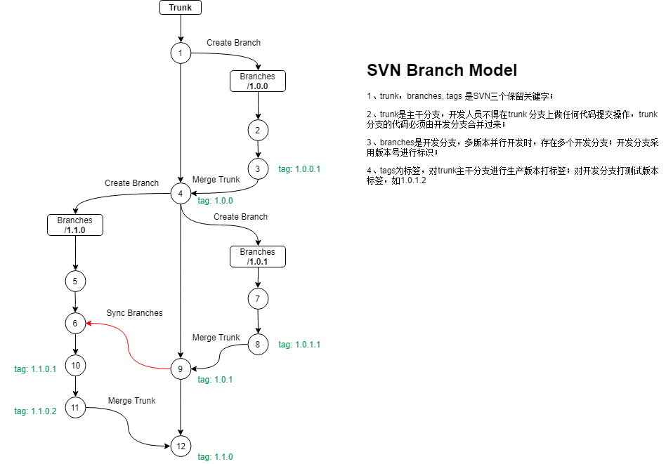
该Branch Model支持多版本并行开发。

版本规范
电商采用四位版本号对系统版本进行管理，说明如下：
A.B.C.D
- 主版本号，每年或者每大版本升级一次，一般每年升级一次；
- 常规需求版本号，每月2次常规版本，每发布一次常规版本，B版本号加1；
- 紧急需求版本号，不定期紧急版本，每发布一次紧急版本，C版本号加1；
- 系统测试移交次数，每移交一次系统测试，D版本号加1。
举例：
版本号 | 说明
2.1.0 | 当年第1个常规版本
2.6.0 | 当年第6个常规版本
2.6.2 | 2.6.0版本以来发布的第2个紧急版本
2.6.2.2 | 2.6.2紧急版本在开发过程中，第2次移交系统测试
2.8.0.1 | 2.8.0常规版本在开发过程中，第1次移交系统测试

SVN使用指南（配置管理员）

开发分支合并主干（非并行开发）

建立一个演示用的Repository
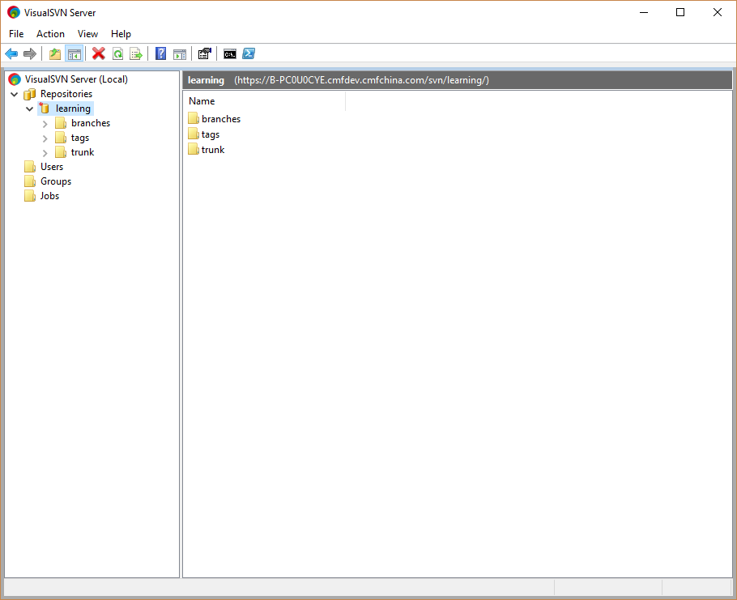
说明：SVN支持建立单一项目Repository及多项目Repository。多项目Repository适合比较大规模的项目群管理。对于开源社区来说，多项目Repository更合适，因为只需要维护一个Repository节省维护成本；但是对于开发及配置管理工作来说，单项目Repository更容易使用。这里以单项目Repository进行演示。

下载至本地

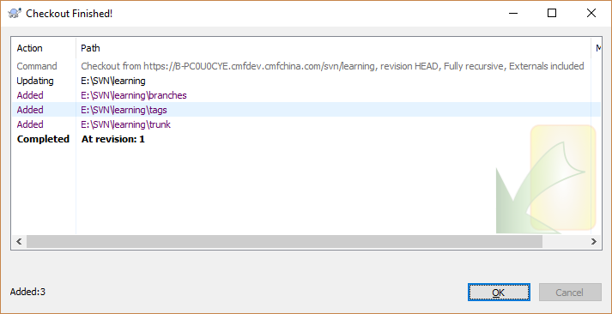
创建初始开发分支1.0.0。请记住branch在SVN有特殊含义，并不只是一个目录，所以每次创建branches下的目录（开发分支），必须使用create branch功能，而不能仅仅是创建目录而已。
具体操作方式为，选中trunk目录，右键弹出SVN菜单，选中“Branch/tag…”，创建一个新的开发分支1.0.0。
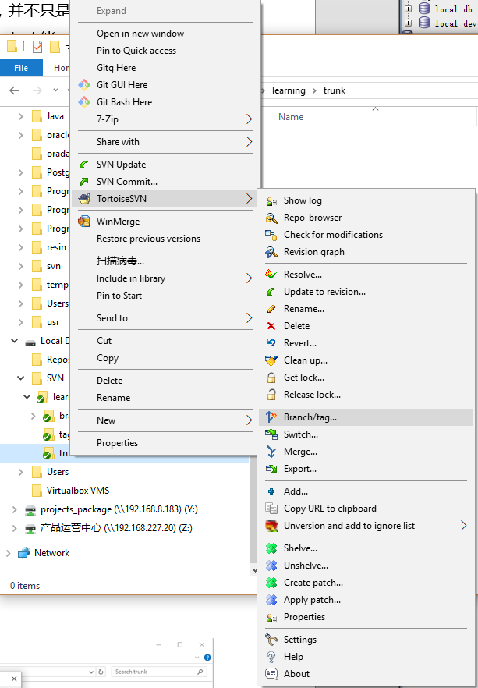
从trunk创建一个新的开发分支1.0.0。
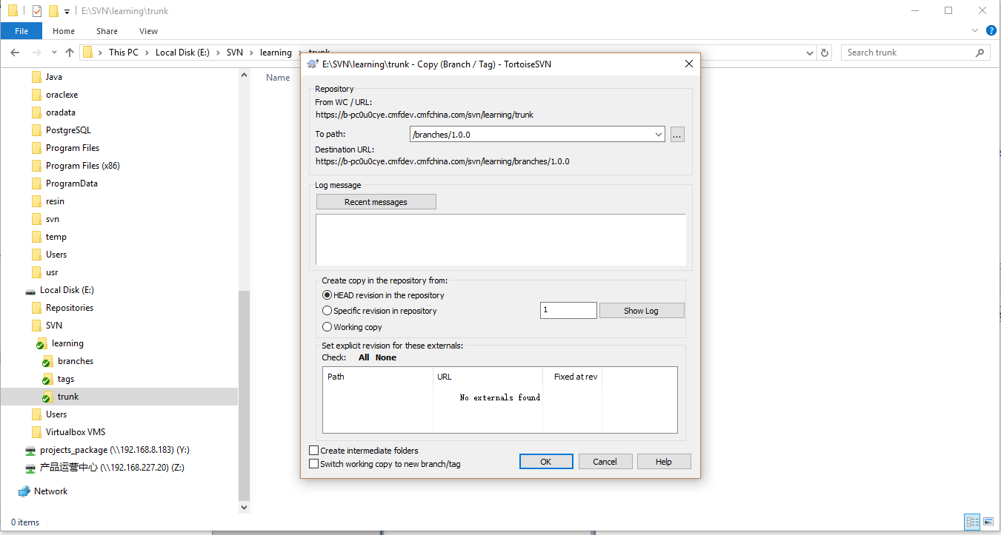
创建成功后update本地项目，将会在branches下面出现1.0.0目录。
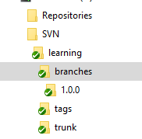
在本地创建项目，并将IDE相关的目录、文件以及target等目录或者文件加入到SVN Ignore List中，避免提交到服务器上。
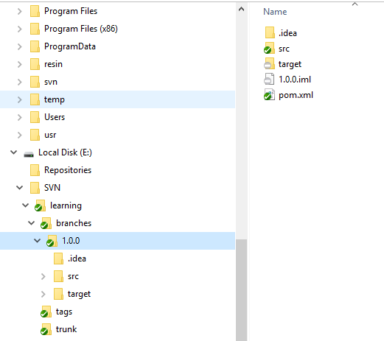
灰色Icon标签标示该文件已经被SVN忽略，该文件的任何改动不会提交到SVN服务器。

开发1.0.0版本并提交
开发一段源代码用于演示：
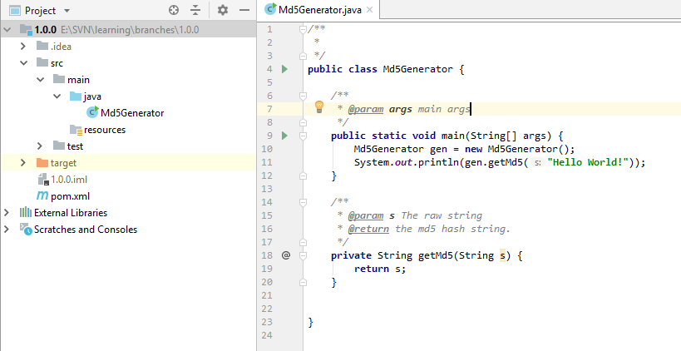

合并至主干分支，正式发布
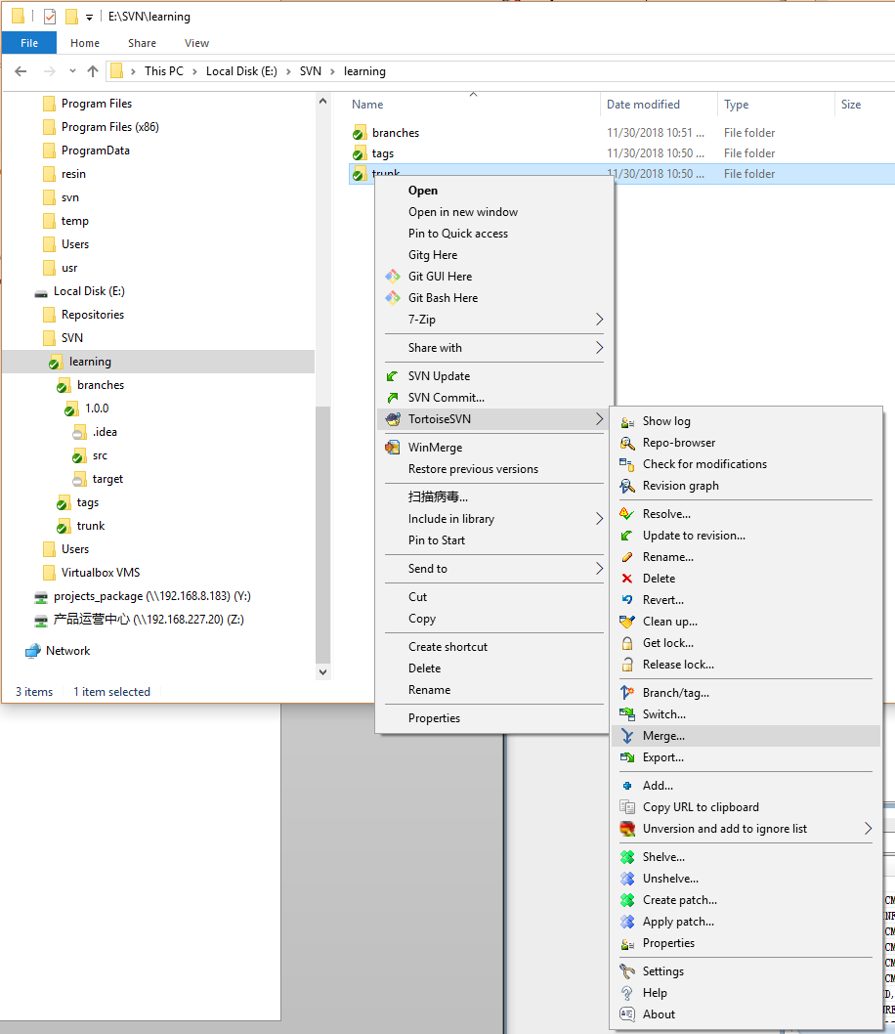
选中trunk目录，然后右键，选中TortoiseSVN-> Merge…，将branches/1.0.0合并到主干。
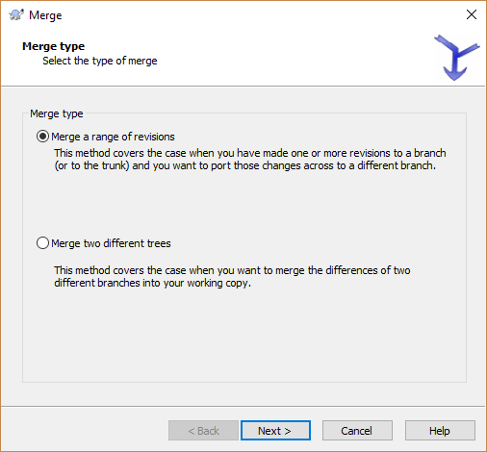
选中第一个，将其合并到主干分支。
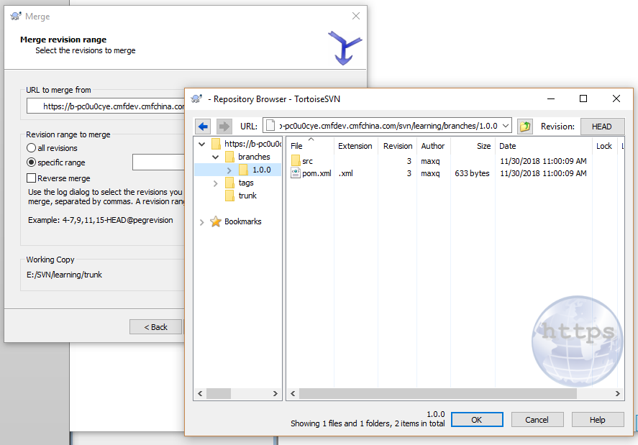
选中从branches/1.0.0合并到主干。
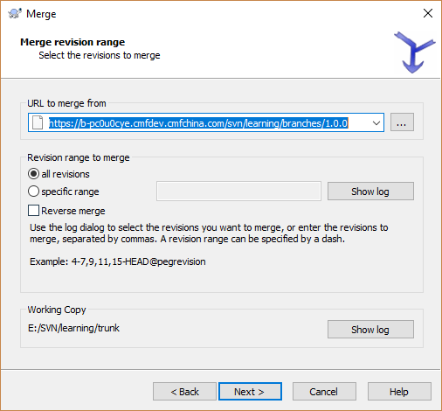
点击Next，然后选中Test Merge，观察是否出现异常，正常情况下不会有异常，会有如下提示：
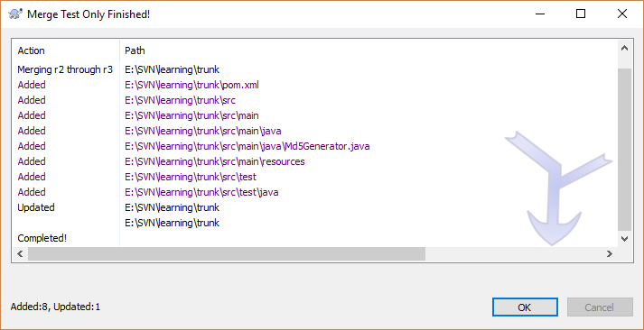
然后执行Merge，会显示Merge成功
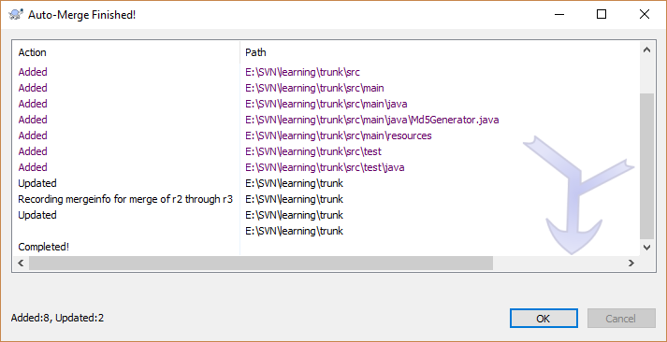
Merge主干完成后，提交相应的trunk。
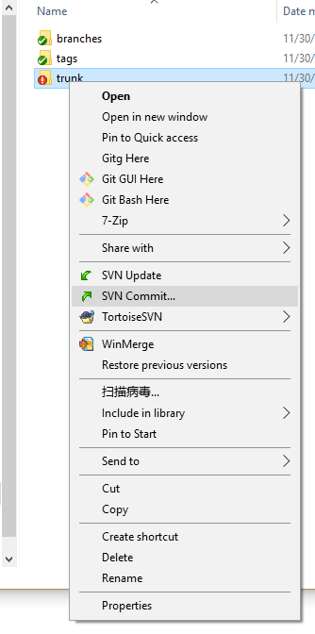
编写提交的说明“1.0.0”版本发布。
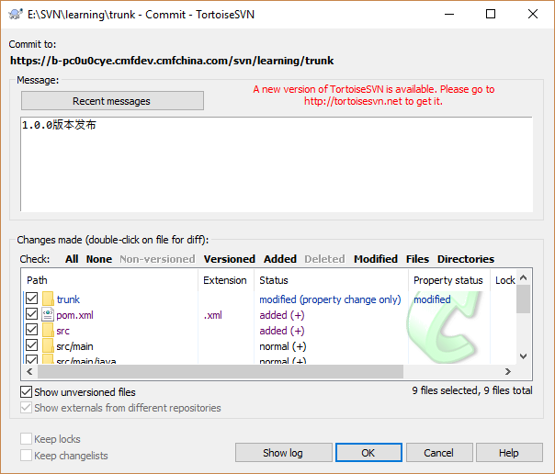
我们可以使用图形化界面观察一下目前的分支情况，如下截图：
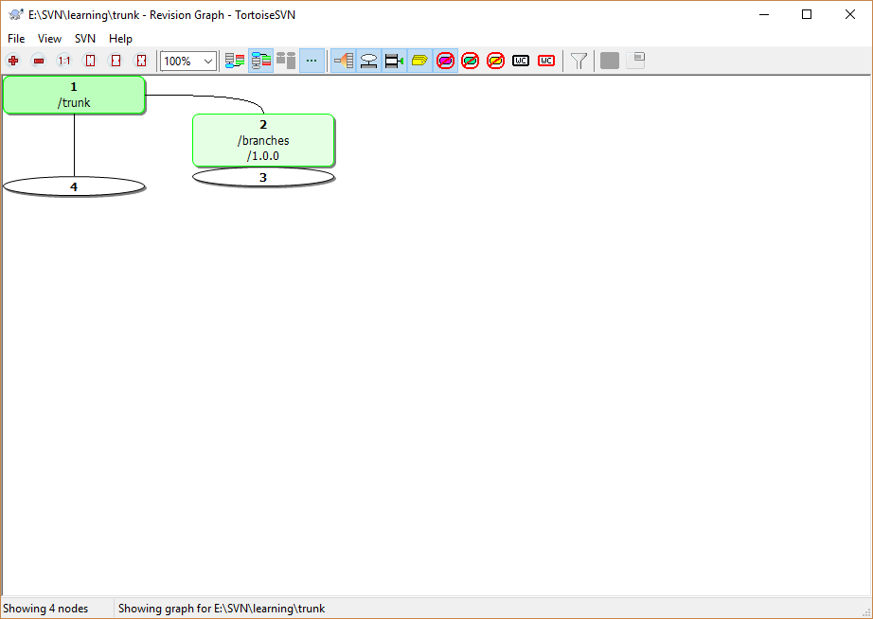
因为我们在创建1.0.0分支时是从trunk创建的，所以图形界面中有1 – 2的一条曲线。但是SVN客户端没法显示Merge的痕迹，所以3-4没有曲线链接。但是根据SVN所有提交都是顺序增长的整数值。所以我们可以判断，从3-4做了一次Merge。
也可以使用命令工具查询节点是从哪里Merge过来的：
PS E:\SVN\learning\trunk> svn log -v --use-merge-history .
------------------------------------------------------------------------
r4 | maxq | 2018-11-30 13:20:57 +0800 (Fri, 30 Nov 2018) | 1 line
Changed paths:
M /trunk
A /trunk/pom.xml (from /branches/1.0.0/pom.xml:3)
A /trunk/src (from /branches/1.0.0/src:3)

1.0.0版本发布

并行开发
下面讲解并行开发情况下SVN该如何操作。
- 先从trunk创建一个新的常规版本开发分支，名字为 1.1.0；
- 1.1.0进行版本开发，并提交代码；
- 再从trunk创建一个新的紧急版本开发分支，名字为 1.0.1；
- 1.0.1版本进行开发，并提交代码；
- 1.0.0版本合并主干trunk；
- 主干trunk同步代码回所有正在开发中的开发分支，这里是1.1.0；
- 1.1.0继续进行版本开发，并提交代码；
- 1.1.0版本合并主干trunk。

创建1.1.0常规版本开发分支
选中trunk目录，然后右键svn菜单中选“Branch/tag…”创建一个新的开 发分支。
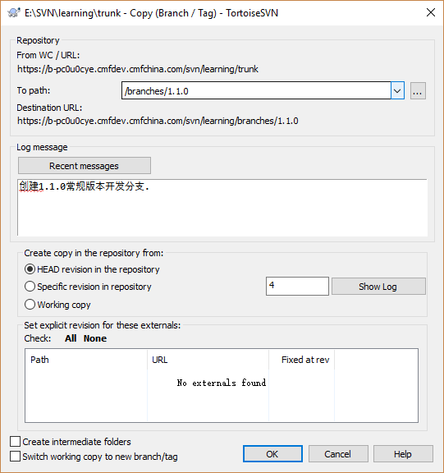
创建成功后更新branches目录，获得新的分支1.1.0。
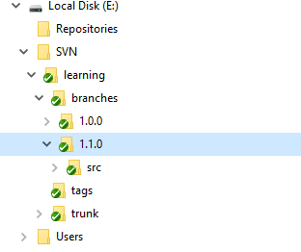
IDE中导入项目后对代码进行编辑。
新增一个方法
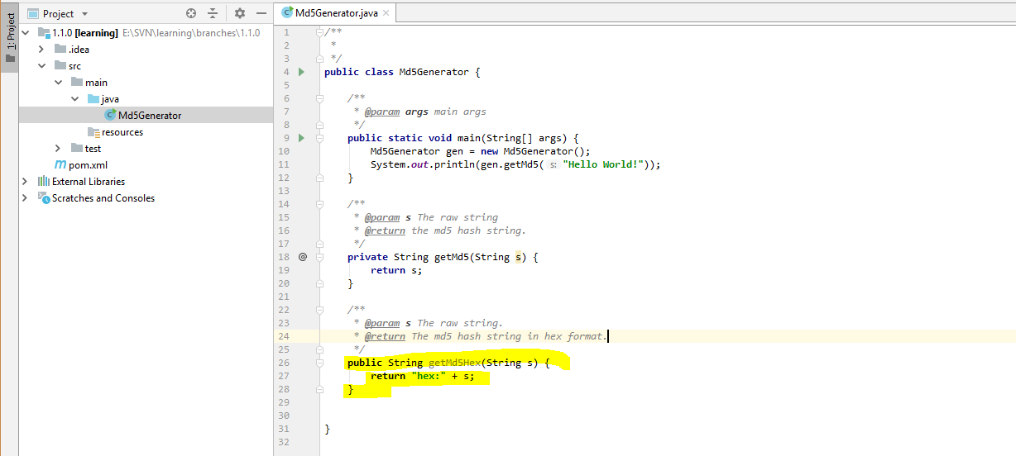
提交这段代码。

创建1.0.1紧急版本开发分支
创建后看到源代码是在1.0.0版本基础上的代码内容。此时修改getMd5方法，返回真实的md5字符串。
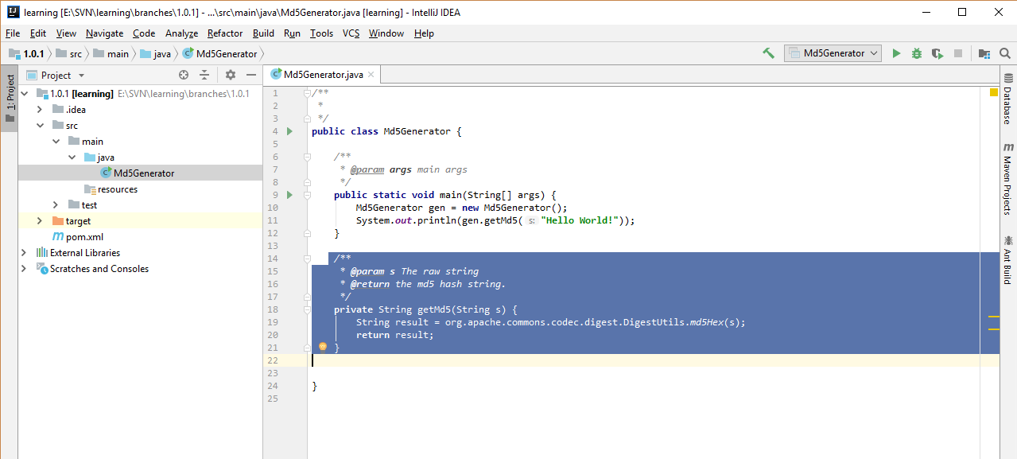
此时提交1.0.1版本到SVN，模拟修复bug。

将1.0.1紧急版本合并至trunk分支发布
请留意此步骤一定不会发生版本冲突conflict。因为这里的合并相当于是单向向前的（类似Git的合并），是不可能出错。如果这步骤发生Conflict表面之前的操作有误。
合并回trunk，仍然在trunk目录上右键，选择“Merge…”，仍然选择第一个选项，可参看3.1.2章节描述。
测试Merge
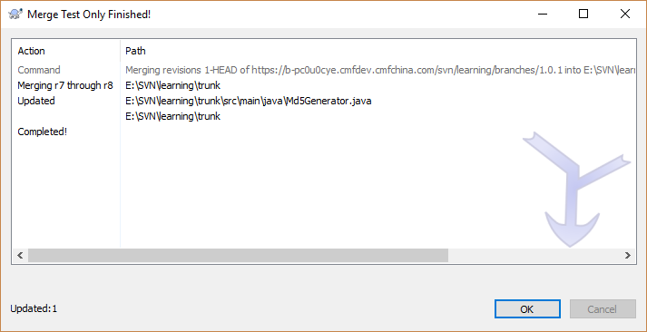
测试通过，执行Merge。
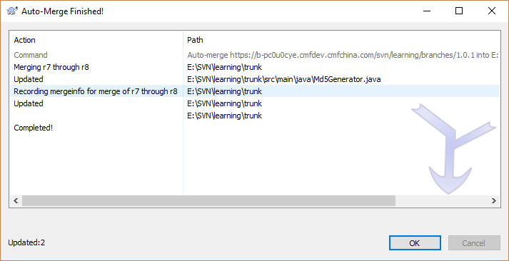

将trunk同步回其他开发分支
目前trunk分支上的版本与branches/1.0.1上的版本是完全一致，这也是目前为止的生产版本。但是还有1.1.0版本正在进行开发中。这个开发中的版本，并没有1.0.1上修复的内容，因此需要将1.0.1版本的变更同步回1.1.0版本。
切记：做合并等操作时，必须将本地SVN目录更新到最新。
选中需要同步代码的1.1.0开发分支目录，右键，选”Merge…”。
此时仍然选择第一个：
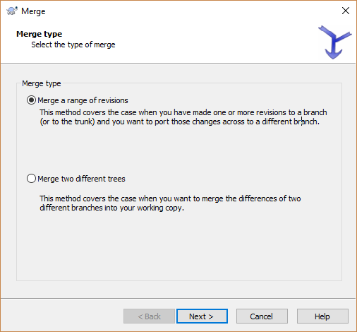
完成1.1.0分支已经有1.0.1最新的版本内容。

冲突解决
模拟一次冲突。
在1.1.0代码中修改HelloWorld为Nihao；同时将1.0.1修改的方法getMd5内容也做了修改（改为return “md5:”+s），这样从trunk分支同步回1.1.0时，会发生代码冲突。
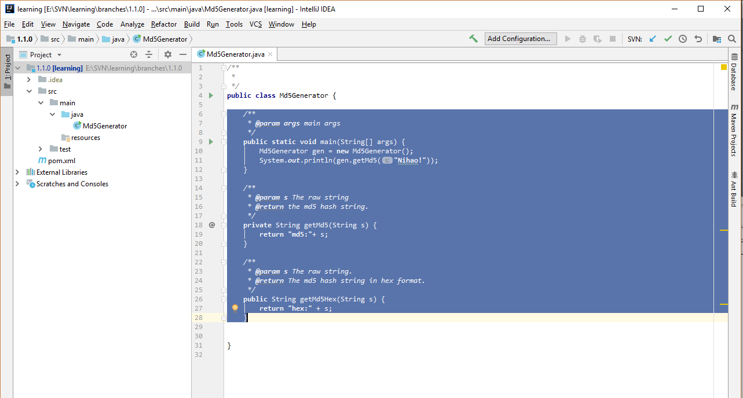

修改完成后参照3.2.4章节从trunk同步代码回到1.1.0开发分支时，执行MergeTest已经发现存在代码冲突：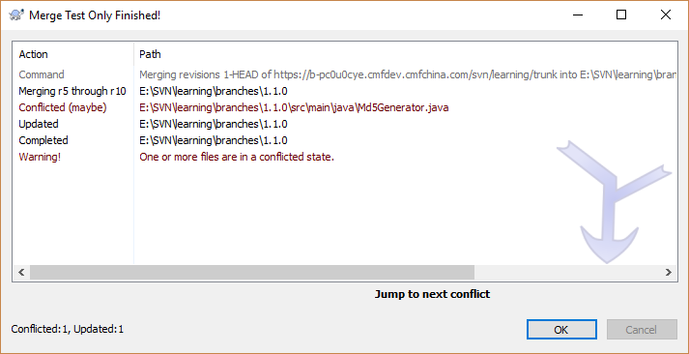

不管它，完成代码的Merge。
SVN客户端提示如何处理文件冲突，我们选择Postpone，事后再处理，先完成合并动作。因此很多时候冲突的解决需要各开发人员一起参与，所以在做配置管理时发生冲突，就先跳过，保证其他代码可以正常合并。然后再找各开发人员一起坐下来解决问题。
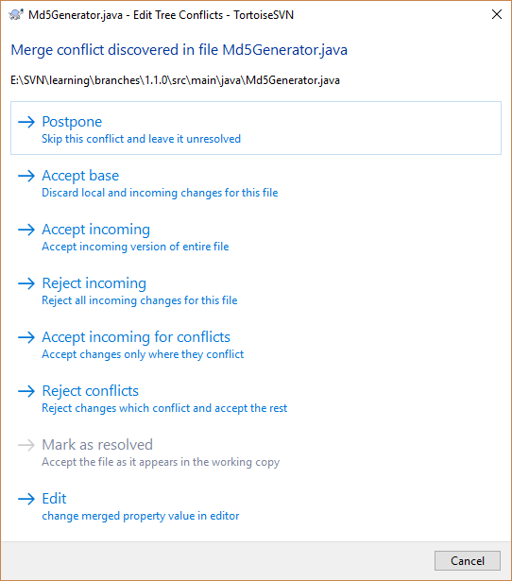
然后我们来解决这个冲突。
可以看到在1.1.0开发分支的代码目录中生成了几个不同的文件。
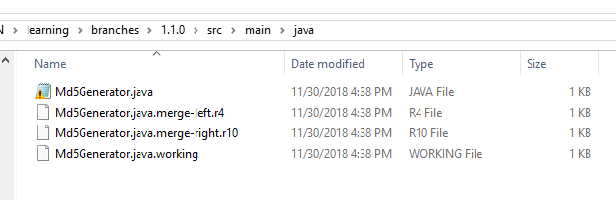
Working结尾的源代码是当前1.1.0版本正在开发的代码（有可能是开发中未提交的），其他两个代码分别来自于trunk和1.1.0分支。
此时打开Md5Generator.java文件可以看到，部分代码已经自动合并了，有冲突的代码被标记出来了。
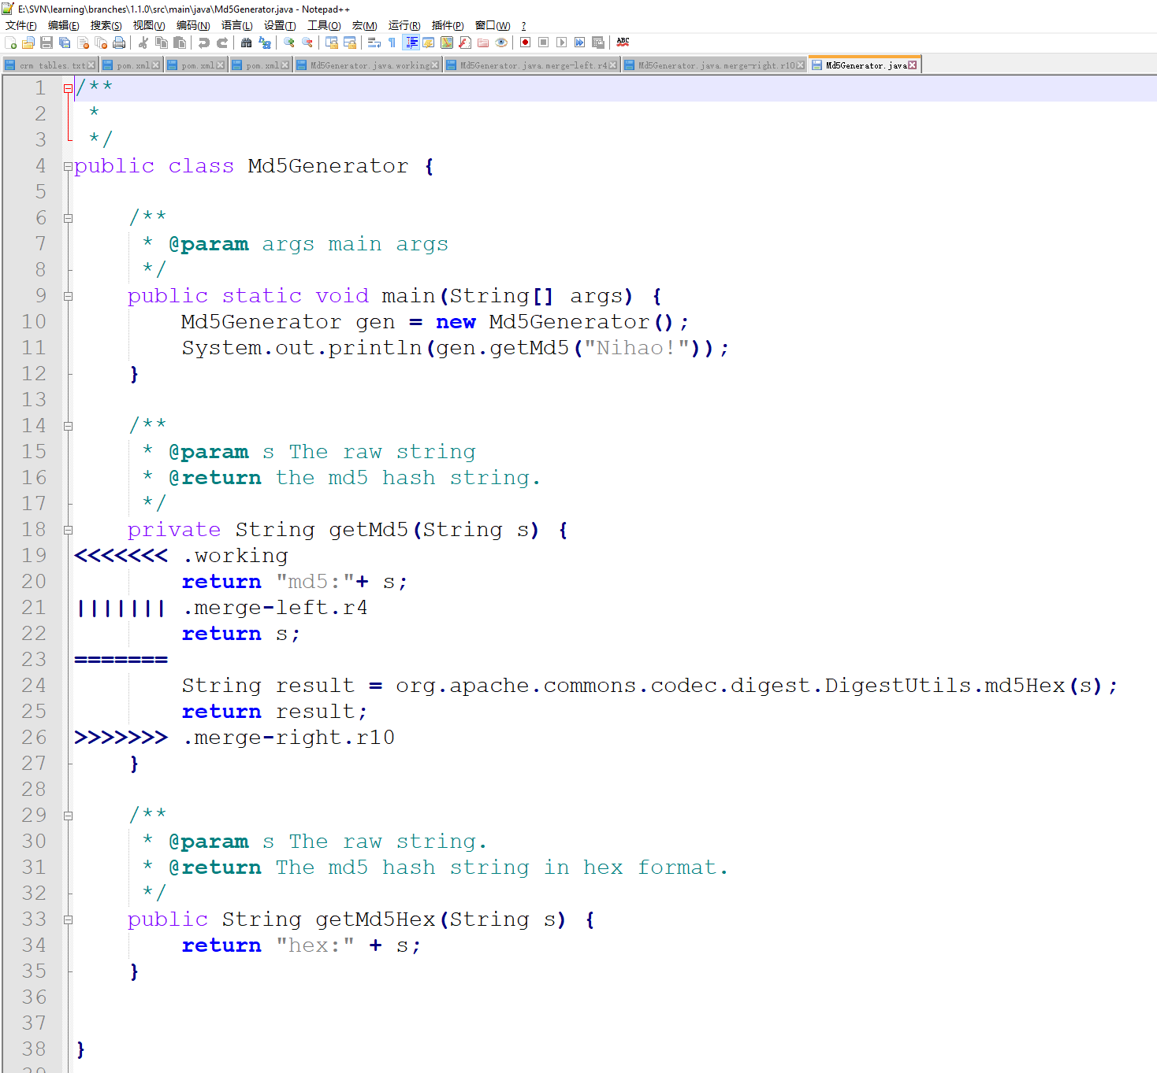
来自trunk的代码
已经自动合并
共同的祖先代码
1.1.0当前代码working copy

我们可以选择直接编辑文本文件，也可以选择通过工具来编辑。
通过SVN客户端编辑，选中冲突文件，右键，选“Edit Conflicts”。
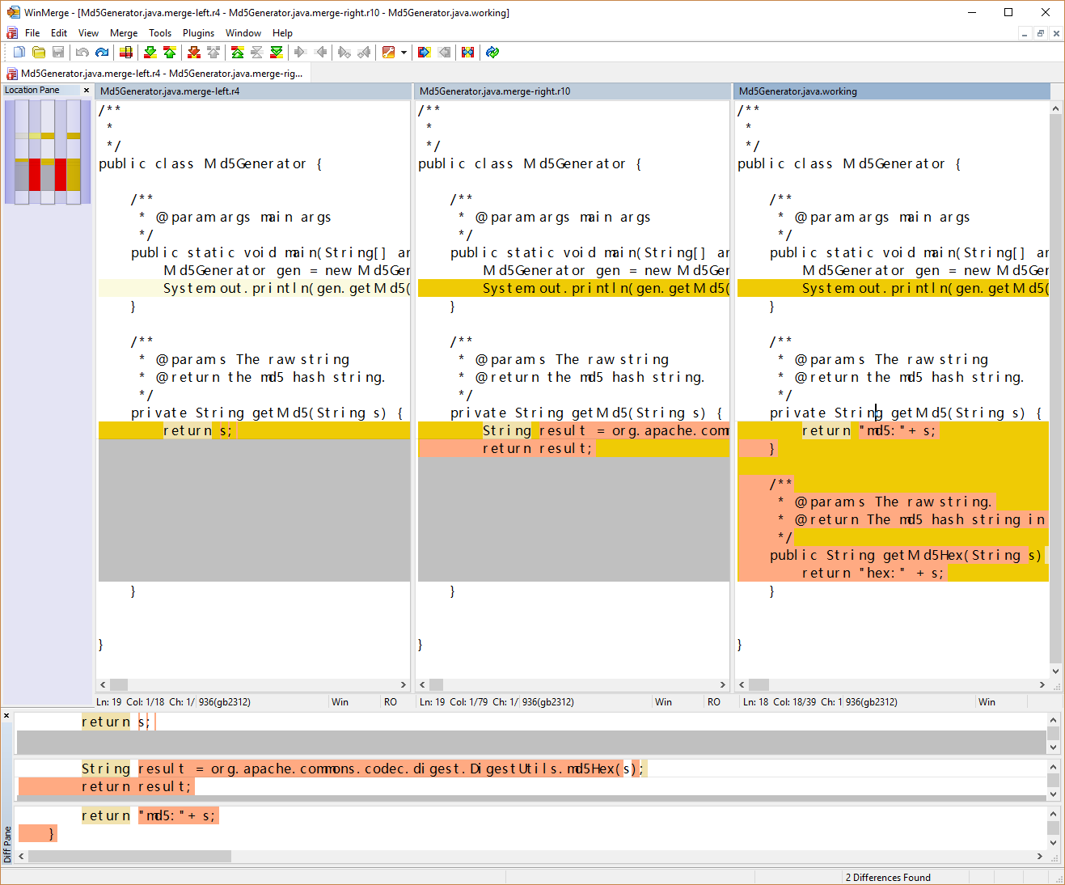
在解决冲突时，冲突相关的开发人员必须同时在场。
编辑完成后，选择“Resovle Conflicts”，然后SVN会删除那些临时文件，剩下合并后的代码，这时再提交一次即可。
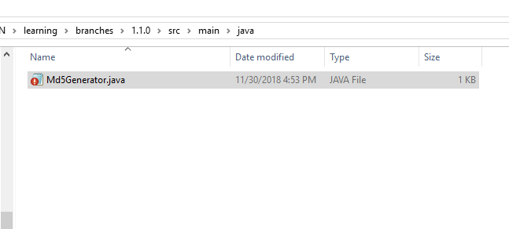

标签
每移交一次测试环境，必须新建一个标签。
创建标签的方法为，右键选择branch开发分支，选择“Branch/tag…”，在弹出的表单中输入创建标签的信息：
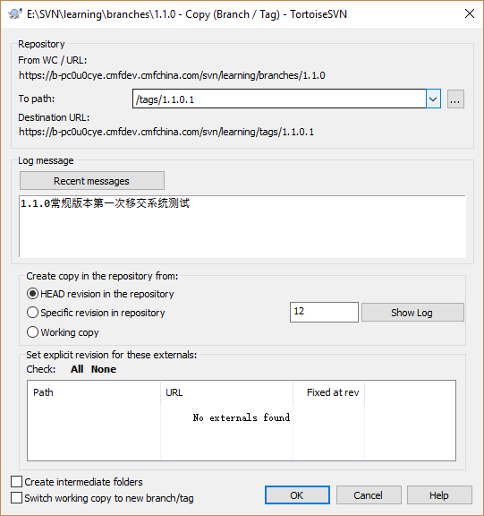
创建成果后更新tags目录，会得到1.1.0.1第一次移交的代码版本。因为tags相当于将1.1.0“拷贝”了一份到tags目录，因此tags目录中的代码不会因为branch开发分支的变化而变化，是稳定的快照版本。
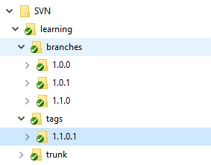

SVN使用指南（开发人员）
开发人员SVN使用规范
- 严禁在trunk 分支上开发或者提交代码；
- 严禁在锁定版本的branches/开发分支上开发或者提交代码；
- 严禁在tags/下开发或者提交代码；
- 未测试通过的代码不得提交；
- 尽量做到每日提交代码；
- 每天早上开始工作前，更新开发分支上全部SVN代码。

